2017上半年教师资格证面试真题及解析：小学语文（第四批）
小学语文《荷花》
一、考题回顾
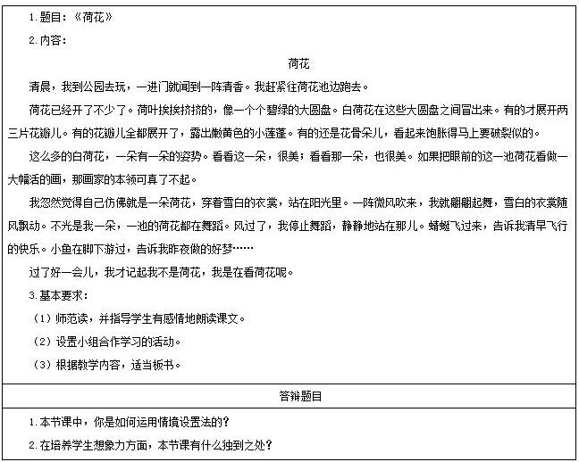

二、考题解析
小学语文《荷花》主要教学过程及板书设计
教学过程
(一)导入新课
1.板书课题，读题。
2.析题：谁见过荷花?它是什么样的?你知道哪些赞美荷花的诗句?(简介有关荷花的知识。)
(二)初读课文
1.小声读课文，这篇课文主要写什么?
2.通过拼音认识莲、胀、翩、蹈、梦等生字。
3.查字典并联系上下文，理解下列词语意思：
挨挨挤挤：一个接着一个，说明荷叶多，繁茂。
饱胀：饱满，指花骨朵快要开了。
4.分段指名朗读课文：要求读正确，特别是课文中的生字词，读后评议。
(三)细读课文
1.精读第1部分
(1)教师读第1自然段，学生思考：“我”为什么去看荷花?这里指出了荷花的什么特点?(清香)
(2)自读第2自然段：荷叶、荷花是什么样子的?找出书中有关语句，用“________”画下来。
(3)再看图：图文对照，谁能用自己的话说说荷叶、荷花的样子?
提示：①你看到荷叶怎么样?图上的荷花有几种姿势?②“我”到荷花池边，先看什么，再看什么，再仔细看什么?(小组讨论，教师巡视指导，个别说，再集体说。)
(4)质疑：①荷叶是什么样的?书上怎么写的?出示幻灯片，读读比比：
A.体会课文句子的写法。(第2句描写荷叶的具体形象。“碧绿”写出了荷叶的“颜色美”;“大圆盘”写出了荷叶的样子，突出了荷叶的“姿势美”;“挨挨挤挤”，写出荷叶的繁茂，把荷叶写活了。)
B.指导朗读：该怎样读才能把荷叶的美表现出来?(“碧绿”重读，“挨挨挤挤”读慢……)
C.课文题目是“荷花”，为什么这里要写荷叶呢?(为了更好地突出荷花的美。)
②池塘里的白荷花是什么样的?课文用了哪一种句式写出来的?(有的……有的……有的……)
这个句式说明了什么?(白荷花的样子多，花姿不同)引导学生用这种句式说话。
③还有哪些词表现了白荷花的美?(想想、画画、议议。)
小结：这段从颜色、姿势两方面写出了荷叶荷花的美。
2.导读第3自然段。
(1)指名读第3自然段：作者为什么把这一大幅画看作“活的画”?
(2)这幅画怎么会活起来?从哪些词句可以看出来?请用“ ”画下来。
(3)用这么美的词句来描写荷花，表达了作者一种怎样的感情?
“这么多……一朵有一朵的姿势”——千姿百态
“看看这很美……那也很美”——朵朵荷花都非常美丽
“如果……可真了不起”——难以做到更显其美
表现了作者对荷花的强烈的喜爱之情。
3.自学第4、5自然段。
(1)默读课文，想象：当作者陶醉在荷花盛开的美景中时，眼前出现了怎样奇特的景象?
(2)(再次出示图)学生看图个别说，再集体说。
(3)思考：为什么“我”由看荷花却情不自禁地变成了荷花，而蜻蜓和小鱼还要和荷花说上一阵悄悄话，是什么原因让荷花对人、物产生那么大的吸引力呢?表达了作者什么感情?(荷花清香四溢、洁白无暇，表达了作者对美好事物的热爱之情。)
(四)再读课文
有感情地朗读课文，背诵课文。
(五)小结作业
教师总结。
作业：①背诵课文;②用“有的……有的……有的……”句式写话。
板书设计
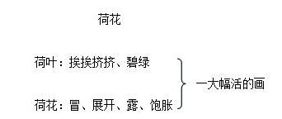
答辩题目解析
1.本节课中，你是如何运用情境设置法的?
【参考答案】
教学中，我充分运用了情境设置法，具体是这样操作的：在朗读课文的基础上，教师借助多媒体播放荷花的图片，学生对照图片和课文，用自己的话说说荷叶和荷花的样子。另外，让学生默读课文，想象画面，再对照图片描述画面，更进一步带领学生走入意境中去。这样有助于学生感受荷花的美，体会作者的情感。
2.在培养学生想象力方面，本节课有什么独到之处?
【参考答案】
培养学生的想象力，是重要的教学任务。本节课在学习第四段的时候，学生默读课文，边读边想，然后再配以挂图，谈自己想到的画面，让学生有种身临其境的感觉，不仅锻炼表达能力，也培养了学生的想象能力。

